Nama : Dwi Rahmmat Hidayat
Nim : 1710301141
Kelas : 8B Fisioterapi
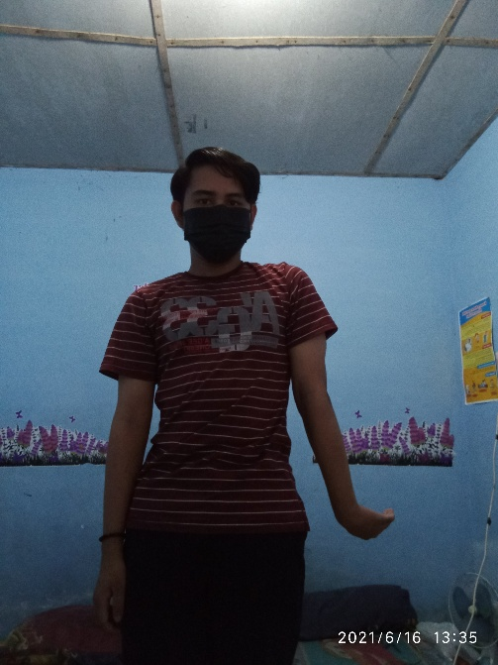
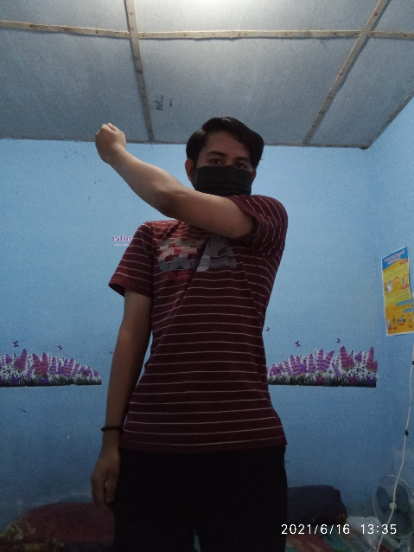

Diagonal 1 fleksi : Diagonal 1 ekstensi :
Shoulder : fleksi, adduksi, eksorotasi Shoulder : ekstensi, abduksi, endorotasi
Elbow : supinasi Elbow : pronasi
Wrist : radial fleksi Wrist : ulnar ekstensi
Palang : fleksi Palang : ekstensi

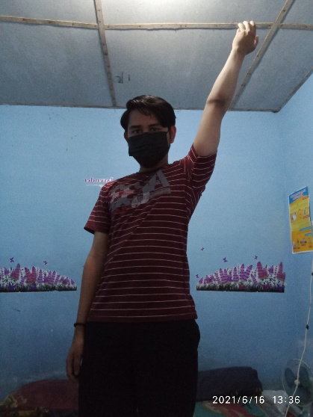

Diagonal 2 fleksi :
Shoulder : fleksi,abduksi,eksorotasi
Elbow : supinasi
Wrist : radial fleksi
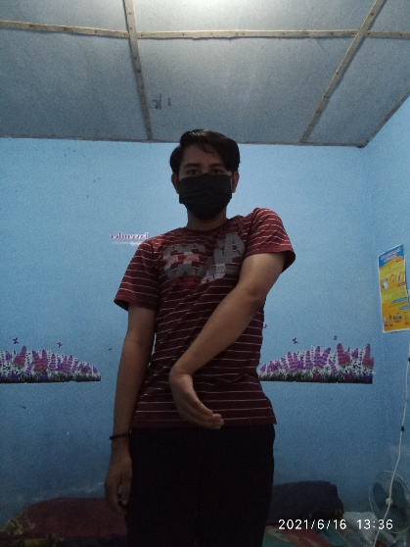
Palang : ekstensi
Diagonal 2 ekstensi :
Shoulder : ekstensi, adduksi, endorotasi
Elbow : pronasi
Wrist : ulnar ekstensi
Palang : fleksi

